**已经修复的蓝色提示并已经上传到git**

1. **更新简历出现BUG，具体信息如下**

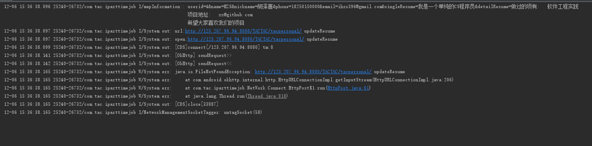

使用的接口是

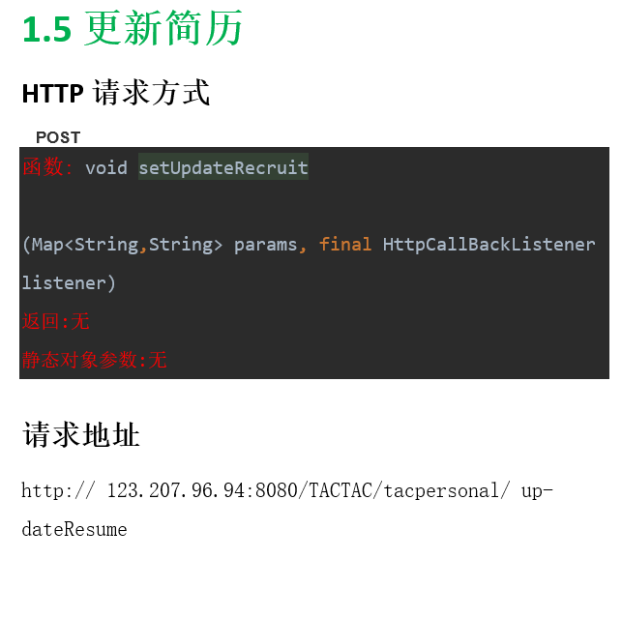

我有尝试过把网址中updateResume前面的空格去掉，但是错误是一样的,你测试的时候记得用我的管理里的简历填写测试一下。

调用的代码在SetResume类中。

**2.招聘的截至刷新出现问题，截止日期是“2016-12-8”，但是现在任然没有截至，手机截屏太麻烦，我就不截屏了，出现问题的用户是HZS，你们都清楚他的密码是123456**